附件1

2021年下半年陕西省中小学教师资格考试
面试信息确认时间和地点

考区 | 确认点 | 确认点地址 | 确认时间 | 联系电话 | 备注（考区信息发布平台）
西安市 | 西安市教育考试中心 | 西安市文艺南路194号 | 西安市考生及全省报考中职专业课和中职实习指导教师资格的考生  12月9日—12月13日  网上报名后扫描二维码进行网上预约，预约成功后须持相关资料到现场进行信息确认。  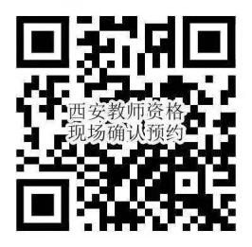 | 029—87805950 | 西安微信公众号：  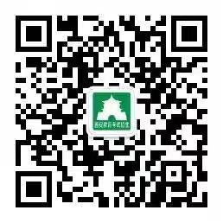  西安教育考试招生
铜川市 | 铜川市考试管理中心 | 铜川新区斯明街7号 | 12月9日—12月13日 | 0919—3192302 | 报名现场确认时，须佩戴口罩（身份核验除外），出示健康码、行程码，检测体温
宝鸡市 | 宝鸡市考试管理中心 | 宝鸡市教育中心传薪楼（金台区大庆路29号） | 12月9日—12月13日  网上报名后扫描二维码进行网上预约，预约成功后须持相关资料到现场进行信息确认。  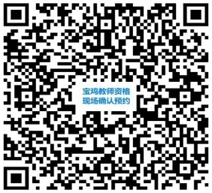 | 0917—2790616 | “宝鸡市考试管理中心”微信公众号  二维码：  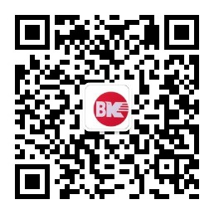
咸阳市 | 咸阳市考试管理中心 | 咸阳市人民东路66号 | 12月9日—12月13日  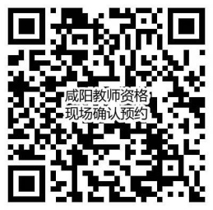  网上报名后扫描二维码进行预约，预约成功后持相关资料到现场进行信息确认。 | 029—33283313 | 咸阳市教育局  http://jyj.xianyang.gov.cn
渭南市 | 渭南师范学院 | 渭南师范学院（朝阳校区）北门 | 社会考生  12月10日—12月13日 | 0913—2021201
 |  |  | 渭南职业技术学院在校生  12月11—12日 |  | 渭南教育公众号wnedu0913  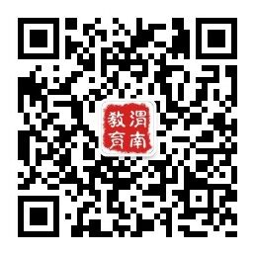
 | 渭南师范学院（朝阳校区） | 渭南市朝阳大街中段 | 渭南师范学院（朝阳校区）在校生  12月10日—12月11日 | 0913---3033129
 | 渭南师范学院（富平校区） | 渭南市富平县鼎州大道 | 渭南师范学院（富平校区）在校生  12月11日 | 0913—2133999
榆林市 | 榆林职业技术学院 | 榆林市高新技术产业园西环路1号 | 榆林职业技术学院在校生  12月9日—12月10日 | 0912—3530372
 | 榆林市教育考试院 | 榆林市兴达路142号榆林市教研室北门一楼榆林市教育考试服务大厅 | 网上报名后扫描二维码进行网上预约，预约成功后持相关资料到现场信息确认。  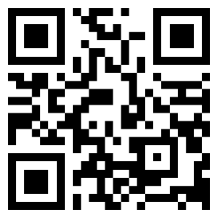 |  | 微信公众号：榆林市教育考试院（ylsjyksy）
延安市 | 延安市考试管理中心 | 延安市宝塔区北大街003号 | 12月10日（幼儿园） | 0911—2118285
 |  |  | 12月11日（小学） |  | 延安市考试管理中心（微信公众号）
 |  |  | 12月12日（初中）
12月13日
（高中、中职文化课）
汉中市 | 汉中市第一职业中等专业学校 | 汉台区莲湖路东段 | 12月9日—12月13日 | 0916—2255449 | 汉中教育考试招生（微信公众号）
安康市 | 安康市考试管理中心 | 汉滨区育才路109号（新城派出所隔壁） | 12月10日—12月13日 | 0915—3212667 | 报名现场确认时，须佩戴口罩（身份核验除外），出示健康码、行程码，检测体温
商洛市 | 商洛市教育考试管理中心 | 商州区北新街矿司巷 | 12月9日—12月13日 | 0914—2322792 | 商洛市教育局http://jyj.shangluo.gov.cn
杨 凌  示范区 | 杨凌示范区考试管理中心 | 杨凌示范区新桥路政务大厦213室 | 12月9日—12月13日 | 029—87033912 | 杨凌示范区教育局  https://jyj.yangling.gov.cn
陕西  师范  大学  考区  1 | 陕西师范大学长安校区 | 陕西师范大学长安校区文汇楼一层报告厅 | 陕西师范大学在校生  12月10日—12月13日 | 029—85310496 | 陕西师范大学  校园网http://www.snnu.edu.cn
陕西  师范  大学  考区  2 |  |  | 全省报考初中、高中、中职文化课类别“心理健康教育”、“日语”、“俄语”、“特殊教育”学科和小学类别“心理健康教育”、“信息技术”、“小学全科”、“特殊教育”学科的考生  12月10日—12月13日 | 029—85310496
附件2

学 籍 证 明

兹有学生 ,性别, 年月出生，身份证号 ，学号 ，是我校（院）专业师范类／非师范类的普通高校全日制本科/专科/研究生在校学生，该生于年月入学，学制 年。现处于年级在读。
特此证明。

学籍管理部门盖章
年 月 日

注：1．本证明仅供内全日制普通高校在校三年级及以上学生和在读研究生报考全国中小学教师资格考试使用；
2．本证明由考生所在学校学籍管理部门盖章后生效，二级学院盖章无效；
3．因学籍证明信息虚假造成的后果由考生及所在院校负责；
4．报考中小学教师资格面试现场确认时，须提交此证明原件，复印件无效。
附件3
2021年下半年陕西省中小学教师资格考试面试
考生健康承诺书
本人已知晓国家教育考试关于考生健康要求和新冠肺炎疫情防控相关管理规定，自愿遵守，并做如下承诺：
1．本人不属于疫情防控要求强制隔离期、医学观察期或自我隔离期内的人群。
2．本人非新冠肺炎确诊病例、无症状感染者、疑似患者，或治愈未超过14天者。
3．本人自14天前，每日进行了体温测量、自我健康状况监测，截至考试当天体温正常、健康状况良好。
5．本人考试时提供的“健康码”“行程码”绿码及核酸检测阴性报告均真实有效。
本人保证以上声明信息真实、准确、完整，并知悉将承担瞒报的法律后果及责任。
考生姓名： 准考证号：
联系方式： 身份证号：
考生签名： 日 期：
注：考生入场前须出示“健康码”“行程码”，提供48小时内核酸检测阴性报告，考生考试进入考点入场检查时上交本表，每位考生一张。

